Miesto konania:
Poslucháreň Detskej fakultnej nemocnice, Limbova 1, Bratislava

Doprava:
Spoje MHD: - z Hlavnej železničnej stanice - autobus č. 32 (zastávka Magurská, nemocnica Kramáre)
-z Autobusovej stanice Mlynské Nivy - trolejbus č. 206 (zastávka Magurská)

Ubytovanie:
Účastník si zabezpečuje a hradí individuálne.

Možnosti ubytovania:
Ubytovacie zariadenie SZU Bratislava
rezervácie na tel.č. 421 2 53970 671

alebo emailom: www.szu.sk

(cca 5 min. od posluchárne DFNsP)
(rezervované 80 miest z 18.-19.10.2013, 12-17€ noc

Hotel Taxis Jaskový rad 9-11, 831 01 Bratislava
( dvojlôžková izba 42€ /noc)

Stravovanie:

Zabezpečené v jedálni Slovenskej zdravotníckej univerzity.

(cca 5 min. od posluchárne DFNsP)

Raňajky...........................3€

Obed................................6€

Spoločenský večer........17 €

Obedy a spoločenský večer si uhradíte pri registrácii.

Ubytovanie si uhradíte priamo v ubytovacom zariadení.



Slovenská komora sestier a pôrodných asistentiek
Sekcia sestier pracujúcich v ORL
Regionálna komora sestier a pôrodných asistentiek v Bratislave III
ORL oddelenie Detská fakultná nemocnica Bratislava

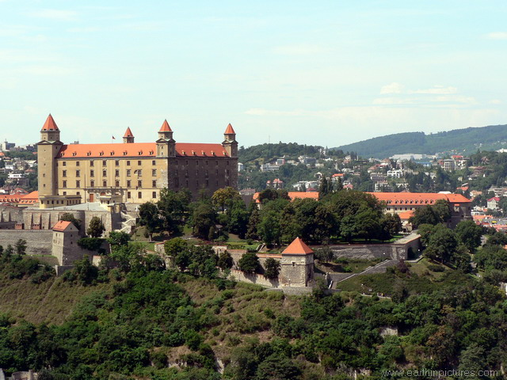

organizujú
XVI. konferenciu sestier pracujúcich v ORL s medzinárodnou
účasťou

ktorá sa bude konať v dňoch

18.-19.októbra v Bratislave

1. informácia

Témy konferencie:

- Ošetrovateľská starostlivosť a jej špecifiká v ORL
- Audiometria
- Varia

Uzávierka prednášok do: 15.09.2013

Časový limit prezentácie: 10 min.

Konferenčný poplatok:

Člen SK SaPA: 15 €

Nečlen SK SaPA: 25 €

Platba pri registrácii: 30€
Autor príspevku: bez poplatku

Konferenčný poplatok zahŕňa poplatky za prenájom, propagačný
a informačný materiál, technickú podporu konferencie, poštovné,
potvrdenia o účasti.

V prípade neúčasti poplatok nebude vrátený.

Kópiu dokladu o zaplatení konferenčného poplatku prosíme zaslať
spolu s návratkou na kontaktnú adresu organizačného výboru
do 15.septembra 2013
Bankové spojenie : VÚB, a.s. Bratislava
Číslo účtu: 16 70 16 98 54/0200
Variabilný symbol: 4124
Špecifický symbol: registračné číslo
Názov účtu: SK SaPA, Amurská 71, 821 06 Bratislava.

„Záväznú prihlášku“ prosíme zaslať do 15.09.2013

na adresu: Mgr.Eva Števicová, ORL klinika, DFNsP Bratislava
Limbova 1, 83340 Bratislava

Organizačný výbor:

Mgr.Eva Števicová, ORL klinika, DFNsP Bratislava

Limbova 1, 83340 Bratislava, mobil: 0907 794 568

e-mail: stevicova@dfnsp.sk

Pracovný výbor:

Mgr. Daniela Jarabová, Klinika ORL a CHHaK UNM

Kollárova 2, 03659 Martin, mobil: 0908 650 727

e-mail: djarabova@gmail.com

Podujatie je zaradené do kreditného systému hodnotenia v zmysle vyhlášky MZ SR č.366/2005 Z.z. o kritériách a spôsobe hodnotenia sústavného vzdelávania zdravotníckych pracovníkov v znení neskorších predpisov.

Tešíme sa na stretnutie v Bratislave

Záväzná prihláška k účasti na XVI. Konferencii sestier pracujúcich v ORL 18. – 19. 10.2013 v Bratislave

Priezvisko, meno, titul:
...........................................................................................................

Adresa bydliska:
...........................................................................................................

Adresa pracoviska:
...........................................................................................................

Pracovné zaradenie:
...........................................................................................................

Telefón, mobil, e-mail:
...........................................................................................................

Registračné číslo:
...........................................................................................................

Člen SK SaPA: □ áno □ nie
Člen sekcie: □ áno □ nie

Účasť: □ aktívna □ pasívna

Záväzná účasť na obede 18.10.2012 □ áno nie □
Záväzná účasť na spoločenskom večeri □ áno nie □
Ubytovanie z 17.10 na 18.102013 □ áno nie □ Ubytovanie z 18.10 na 19.10.2013 □ áno nie □

Názov prednášky, posteru:

...........................................................................................................
Autor:
...........................................................................................................

Spoluautor:
..............................................................................................................
Technika: □ PC projekcia □ meotar □ dataprojektor

Návratku s kópiou o zaplatení konferenčného poplatku prosíme zaslať spolu na kontaktnú adresu organizačného výboru do 15.9.2013

Dátum:............................ Podpis:.................................

